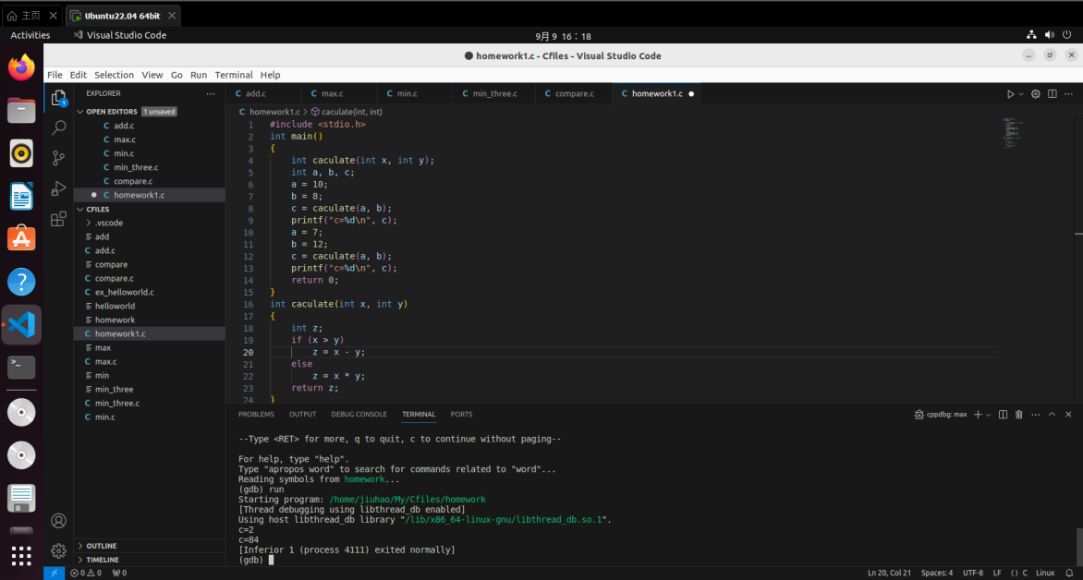hw_1.c的gdb调试截图